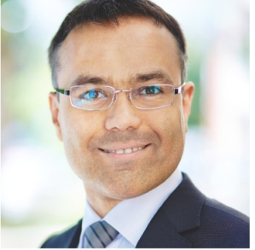
LEBENSLAUF

PERSÖNLICHE DATEN

Name: Max Muster
Tel.nr.: 0134/142253678
E-Mail: m.m@mustermail.com
Staatsangehörigkeit: Musterland
Geburtsdatum: 01.01.1970

BERUFSERFAHRUNG
01/2010 - dato Musterberuf
Musterfirma
- Tätigkeit, Aufgabengebiet, Verantwortung
- Tätigkeit, Aufgabengebiet, Verantwortung
- Tätigkeit, Aufgabengebiet, Verantwortung

01/2004 - 12/2009 Musterberuf
Musterfirma
- Tätigkeit, Aufgabengebiet, Verantwortung
- Tätigkeit, Aufgabengebiet, Verantwortung
- Tätigkeit, Aufgabengebiet, Verantwortung

AUSBILDUNG
10/1990-06/1997 Musterstudium
Musteruniversität, Stadt
- Diplomarbeit/Masterarbeit: "Mustertitel"
09/1981-06/1990 Musterschule

WEITERBILDUNG
10/2012 Musterweiterbildung
08/2009 Musterweiterbildung

FACHLICHE KOMPETENZEN
Sprachkenntnisse: Sprache 1 (verhandlungssicher)
Sprache 2 (Grundkenntnisse)

PC-Kenntnisse: Programmiersprachen
Softwarekenntnisse

Methodische Kompetenzen: z.B. Projektmanagement

PERSÖNLICHE KOMPETENZEN
Soft Skills

Ort, Datum
Max Muster

